市立新北高工107學年度第1學期第一次段考試題 |  |  |  |  |  |  |  | 班別 |  | 座號 |  | 電腦卡作答
科 目 | 經濟學 | 命題教師 | 周士琦 | 年級 | 三 | 科別 | 資處科 | 姓名 |  |  |  | 是
一、選擇題（40題，每題2.5分，共100分）
1. ( ) 有關P.P.C的基本假設，下列何項有誤？ (A) 技術和資源固定 (B) 所有資源只用來生產兩種財貨 (C) 資源之間具有限度的替代性 (D) 對象為個別的廠商 。
2. ( ) 總體經濟學以何種理論為研究中心？ (A) 所得理論 (B) 價格理論 (C) 經濟成長理論 (D) 貨幣理論 。
3. ( ) 假如消費者預期iphone手機將來價格會下跌三分之一，則該商品現在的 (A) 需求增加 (B) 需求量增加 (C) 需求量減少 (D) 需求減少 。
4. ( ) 若洋蔥的需求函數由Q_{d}＝30－4P變成Q_{d}＝50－4P，則可能的原因為 (A) 洋蔥的價格下跌 (B) 消費者的所得增加，而洋蔥是劣等財 (C) 洋蔥的替代品－蒜頭的價格下跌 (D) 研究發現洋蔥可以抗癌 。
5. ( ) 已知某商品在市場只有二條個別供給曲線，分別為：P＝－9＋Q₁，P＝－7＋Q₂，且市場需求曲線為Q＝82－4P；當實際市價為15元時，下列敘述何者正確？ (A) 廠商會囤積居奇 (B) 市場存在超額需求 (C) 市價會有向下調整的壓力 (D) 市場供給曲線為P＝－16＋2Q 。
6. ( ) 「因為X物品的價格上漲2%，導致Y物品的購買數量減少4%」根據這個敘述可以算出何種需求彈性？彈性值多少？ (A) 需求交叉彈性，－2 (B) 需求價格彈性，－2 (C) 需求交叉彈性，－1/2 (D) 需求價格彈性，－1/2 。
7. ( ) 香煙每包定價25元時，消費者的總支出為400萬元；每包定價20元時，消費者的總支出為500萬元。那麼香煙每包由25元降為20元的弧彈性為： (A) 2 (B) 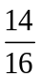 (C) 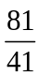 (D) 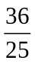 。
8. ( ) 如下圖，S₁、S₂、S₃三條供給直線中之A、B、C、F、G五點的供給彈性係數（以E表示）其大小順序應為
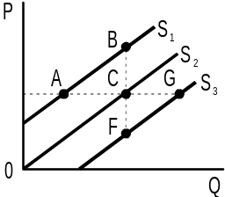
(A) E_{B}＞E_{A}＝E_{C}＝E_{G}＞E_{F (B)} E_{A}＞E_{B}＞E_{C}＞E_{G}＞E_{F (C)} E_{F}＞E_{G}＞E_{C}＞E_{A}＞E_{B (D)} E_{A}＞E_{B}＝E_{C}＝E_{F}＜E_{G} 。
9. ( ) 假設某財貨之供給點彈性為1.2，當價格上升5%，則原來供給量為200單位時，將增加到若干單位？ (A) 205 (B) 206 (C) 210 (D) 212 。
10. ( ) 若某財貨價格由50元上漲至70元，而其供給量由300個增加到500個，其供給弧彈性為： (A) 2.5 (B) 1.5 (C) 1 (D) 1.67 。
11. ( ) 若財貨x的需求函數Q_{x}＝17－2P_{x}，而供給函數Q_{x}＝－1＋P_{x}，Q_{x}表數量，P_{x}表價格，則下列何者正確？ (A) 均衡價格為7 (B) 均衡價格為5 (C) 均衡數量為5 (D) 均衡數量為6 。
12. ( ) 下列有關價格管制的敘述，何者不正確？ (A) 有效的價格上限，是指所設立的限定價格必須低於均衡價格 (B) 當設立有效的價格上限時，市場會出現超額需求 (C) 政府宣布汽油價格凍漲，是一種設立價格上限的措施 (D) 政府實施稻米保證收購價格，是一種價格上限的措施 。
13. ( ) 下列哪一個圖形，可以用來表示少子化造成高等教育需求市場變動的情形？
(A) 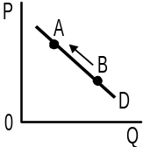 (B) 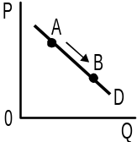 (C) 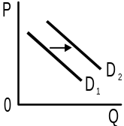 (D) 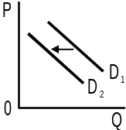 。
14. ( ) 關於供給的敘述，下列何者正確？ (A) 市場的勞動供給曲線後彎的部分違反供給法則 (B) 某物的供給函數為P－3Q＝500，可推斷該物違反供給法則 (C) 固定供給是指廠商沒有足夠時間來調整生產規模，只能就現有設備提供產品 (D) X財的價格和Y財的供給量呈現反向變動關係，可推測X與Y為生產上的替代品 。
15. ( ) 某甲消費X財的效用如下表，若某甲是理性消費者，則他的最佳消費量應為多少？（假設不考慮價格及預算）
(A) 9 (B) 10 (C) 7 (D) 8 。
16. ( ) 小明身上有48元，想用來買蘋果與梨子，已知蘋果一粒10元，梨子一粒6元，小明對貨幣的邊際效用為5，且連續消費蘋果與梨子的總效用如下表所示。請問小明的最佳購買組合（蘋果、梨子）為何？
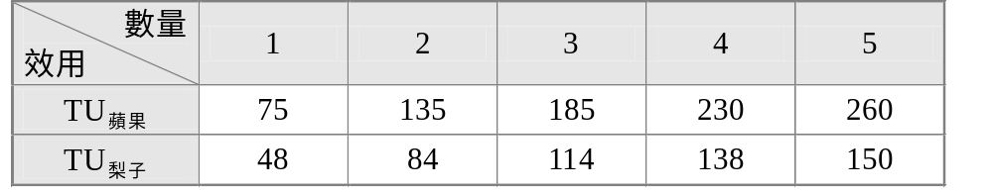
(A) (3,5) (B) (5,3) (C) (3,3) (D) (5,5) 。
17. ( ) 邊際效用均等法則成立時，不具有下列何種物性？ (A) 購買量不再改變 (B) 消費者均衡存在 (C) 總成本最低 (D) 總效用最大 。
18. ( ) 以下有關慾望、需求與消費的敘述，何者有誤？ (A) 慾望種類無限，強度會遞減 (B) 需求是假設其他條件不變，消費者在各種可能的價格下願意且有能力購買的數量 (C) 一般人是先有需求，然後產生慾望，進而有消費行為 (D) 慾望是主觀、抽象的 。
19. ( ) 下列有關財貨價值的概念，何者正確？ (A) 使用價值愈高，交換價值愈高 (B) 交換價值愈高，總效用愈大 (C) 交換價值愈高，邊際效用愈大 (D) 總效用愈大，價格愈高 。
20. ( ) 下列有關平均產出AP的敘述，何者正確？ (A) AP會隨MP上升而增加，後隨MP下降而減少 (B) AP呈現倒U字型，最終會和橫軸相交 (C) 隨著勞動投入量的增加，AP會先小於後大於MP (D) AP最高點會對應TP切線斜率最大的切點 。
21. ( ) 生產函數係指在一定技術水準下，探討下列哪一項關係？ (A) 生產要素與要素價格的關係 (B) 中間產品與中間投入的關係 (C) 可變動生產要素與固定生產要素的關係 (D) 生產要素與產出的關係 。
22. ( ) 若甲公司短期總產出函數為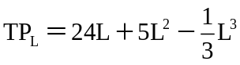，平均產出函數為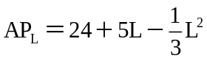，邊際產出函數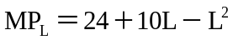，則該公司應投入多少勞動量（L），方能使產出達到最大？ (A) L＝6 (B) L＝12 (C) L＝15 (D) L＝7.5 。
23. ( ) 下列有關平均產出的敘述，何者正確？ (A) 當其等於邊際產出時，其值為最大 (B) 必定小於邊際產出 (C) 隨邊際產出的上升而增加，且隨邊際產出的下降而減少 (D) 隨邊際產出的下降而增加，且隨邊際產出的上升而減少 。
24. ( ) 乙廠商總產量函數為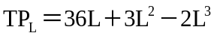，邊際產量函數為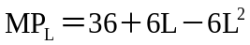，則勞動僱用量L為多少時，可以使乙廠商的總產出達到最大？ (A) L＝2 (B) L＝3 (C) L＝6 (D) L＝5 。
25. ( ) 乙廠商短期的總產量TP曲線如右，其中，A點為TP的反曲點，0B射線與TP相切於B點，C為TP曲線的最高點。試根據下圖的資料，判斷下列何者正確？
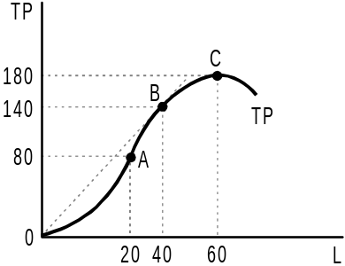
(A) 勞動量為在40人之內為報酬遞增階段 (B) 勞動量在20~60人之間時，為合理的生產階段 (C) B點所對應的平均產量和邊際產量相等 (D) 勞動量在20~40人之間時，平均產量會高於邊際產量 。
26. ( ) 根據下圖中邊際成本、平均成本及平均變動成本(Average Variable Cost)的關係，請問下列敘述何者正確？
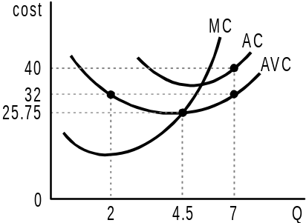
(A) 產量7單位的總固定成本(Total Fixed Cost)為64 (B) 產量2單位的總成本為120 (C) 產量7單位的總成本為224 (D) 產量4.5單位的總固定成本為64 。
27. ( ) 下列何者屬於實證經濟學的範疇？ (A) 台9線蘇花公路山區路段改善計畫的可行性評估 (B) 英國是否應退出歐盟以維護其經濟自主性 (C) 美國新任總統川普的經濟政策對全球金融及貿易的影響 (D) 核能電廠是否應全面廢止運作 。
28. ( ) 下列敘述何者正確？ (A) 劣等財的需求曲線為正斜率 (B) 爸爸加薪多給媽媽菜錢，媽媽因此多買高檔牛肉，這並未違反需求法則 (C) X財的需求函數為P＝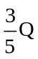，X財符合需求法則 (D) 墨水匣的價格上漲，引起噴墨印表機的需求減少，可見噴墨印表機是劣等財 。
29. ( ) X財貨為正常財且符合需求法則，下列何者會使X財貨的需求曲線向左平行移動？ (A) 政府宣布提高X財貨的貨物稅 (B) X財貨的需求函數從Q＝12－5P調整成Q＝15－5P (C) 消費者預期未來景氣欠佳 (D) X財貨的價格上漲 。
30. ( ) 下列何種需求曲線之線上每一點彈性都不同？ (A) 完全無彈性 (B) 富有彈性 (C) 標準彈性 (D) 完全有彈性 。
31. ( ) 假設X財的供給函數為Q_{X}＝100＋2P_{X}＋3P_{Y}－P_{Z}，其中P_{Y}、P_{Z}分別為相關財貨的價格，則下列敘述何者有誤？ (A) X財為正常財 (B) X財與Y財為聯合供給 (C) X財與Z財為生產上的替代品 (D) X財符合供給法則 。
32. ( ) 所謂的「市場均衡」狀態，下列何者有誤？ (A) 市場沒有超額供給或需求 (B) 供給價格＝需求價格 (C) 此狀態是由供需雙方共同決定 (D) 任何狀況改變都不會影響交易價格與數量 。
33. ( ) 下列何者為供給法則成立的原因之一？ (A) 成本遞增 (B) 邊際效用遞減 (C) 所得效果 (D) 替代效果 。
34. ( ) 客運業者為彌補虧損，因此決議提高票價，由此可知業者認為乘客對客運的需求彈性 (A) 小於0 (B) 大於1 (C) 小於1 (D) 等於∞ 。
35. ( ) 張老師喜歡吃巧克力，吃10單位時，總效用為80；吃15單位時，總效用為100。請問第15單位的邊際效用為 (A) 5 (B) 8 (C) 15 (D) 4 。
36. ( ) 所謂的「物以稀為貴」，若用經濟學的概念表示，是指當財貨的數量愈少時 (A) 其總效用與邊際效用都愈大 (B) 其對人類的貢獻愈大 (C) 其總效用愈大 (D) 其邊際效用愈大 。
37. ( ) 小蘭到便利商店買零食，她對這些零食的邊際效用如表所示，小蘭的預算為150元，在達到消費者均衡下，則下列敘述何者正確？
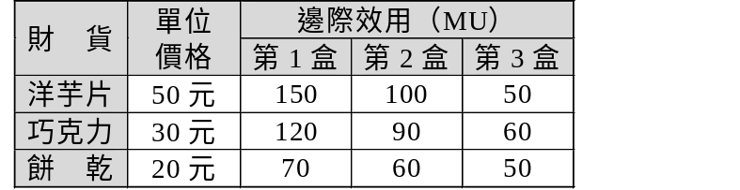
(A) 此時貨幣的邊際效用為2單位 (B) 小蘭應該買2盒洋芋片、1盒巧克力、1盒餅乾 (C) 此時總效用為300單位 (D) 此時每種財貨最後一單位的每一元邊際效用為3單位 。
38. ( ) 下列何者符合規模報酬遞增的概念？ (A) L＝10、K＝20時，總產出1,400；L＝15、K＝30時，總產出2,800 (B) 生產函數Q＝5L^{0.6} K^{0.4 (C)} 所有的要素投入增加率大於產出增加率 (D) 短期總產量曲線凹向上 。
39. ( ) 關於生產理論，下列敘述何者正確？ (A) 在短期內，若投入的變動要素愈多，則產品的總產出會愈多 (B) 所有要素不論生產期間長短，都會發生邊際報酬遞減的問題 (C) 若AP＞MP＞0時，則AP遞減 (D) 在正報酬階段，MP、TP、AP均遞增 。
40. ( ) 乙老師決定自創事業，辭掉了月薪50,000元的教職工作，找了一間月租20,000元的店面，開了一個家教班，水電費每個月約10,000元，其餘雜項支出每個月約25,000元，同時乙老師的太太也辭去原先月薪30,000元的護士工作，夫妻一同經營這家教班。請問乙老師開設這家教班的外露成本、隱藏成本及經濟成本分別為 (A) 55,000元、50,000元、105,000元 (B) 55,000元、80,000元、135,000元 (C) 85,000元、50,000元、135,000元 (D) 55,000元、50,000元、80,000元 。

